טוב, חשבתי שכולם כבר יודעים את פתרון הבעיה הזו, אך מסתבר שלא
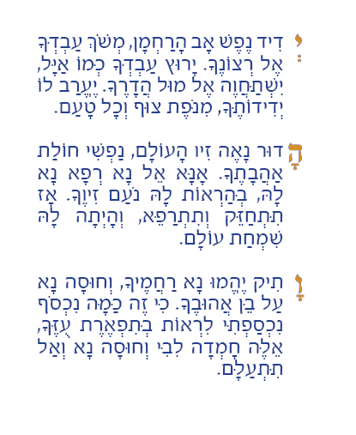
אתם שמים לב לדגשים הקופצים? למשל בשורה השנייה באות ד' של המילה עבדך, או באות כ' של המילה 'כמו'. זה קורה בד"כ בטקסטים שהורדו מהאינטרנט.
אם נחליף פונט, ייתכן שזה יסתדר. אבל אם אנחנו רוצים דווקא פונט מסויים שבו הדגשים קופצים, לא יעזור להחליף פונט…
למי שחשוב לו הפתרון, שיקפוץ לסוף. בינתיים אני אסביר כמה דברים טכניים.
כמו בקבצים אחרים, גם בפונטים יש כמה פורמטים של קבצים. הפורמטים הנפוצים כיום הם TrueType והפורמט היותר חדש OpenType. אבל כשאנחנו מדברים על OpenType צריך להבין שיש שני מושגים שונים שנקראים OpenType. אחד – זה הפורמט של הקובץ. פורמט OpenType מסתיים בסיומת OTF, והאייקון שלו הוא האות O, ופורמט TrueType הוא בעל הסיומת TTF והאייקון שלו מורכב מפעמיים האות T.
המשמעות השנייה של המושג OpenType היא טבלאות שנמצאות בסוף הקובץ של הפונט, והן מכילות מידע שאומר למחשב כיצד לטפל בתווים של הפונט, בשתי צורות: מיקום (של ניקוד, של טעמים, של צמדי אותיות, קרנינג וכו') והחלפה (ליגטורות, אותיות מעוצבות, כתב עילי וכו') וכן תכונות מתי יופעלו השינויים הנ"ל (למשל בהפעלת Stylistic set מסויים, או בהפעלת תכונת ליגטורות וכד').
בפונט TrueType אפשר למקם רק אקצנט (סימן ניקוד, טעם וכו' שמתווסף למילה) על אות. אז מה קורה כשיש סימן עם שני אקצנטים, למשל האות בְּ או לפעמים אפילו שלוש כמו שְּׁ?
אז ככה. בתוך הפונט יש גליפים שמורכבים מהאות והדגש. הגליפים האלו הם ליגטורות כלומר הלחם של שני סימנים. ברגע שאנחנו מקלידים את האות ב', ולאחר מכן מקלידים דגש בפונט TTF, שני הגליפים מוחלפים לגליף של ליגטורה, ואז אפשר להוסיף ניקוד. אבל אין ליגטורה של כל האותיות עם כל הנקודות ולכן כשמקלידים אות ואחריה ניקוד, ולאחר מכן דגש, מערכת ההפעלה מזהה את הדגש כתו נפרד שלא קשור לאות שלפניו ולכן הוא קופץ. כלומר הפתרון הוא להקפיד על סדר ניקוד נכון: אות > נקודת שין ימנית או שמאלית > דגש > ניקוד.
בפונט מסוג OpenType אין צורך להקפיד על זה, כי כל תו אקצנט מוגדר עם רוחב 0 ומשוייך לאות שלפניו ולכן אפשר לשים כמה סימנים שרוצים על אות אחת. הם יתנגשו אחד עם השני אך לא יצאו מן האות.
עכשיו שימו לב – זה שהפונט בפורמט OTF לא באמת אומר שיש בו טבלאות OpenType, וזה שהפונט מסוג TTF לא אומר שהוא לא מכיל טבלאות OpenType. כך שאין אינדיקציה אם הפונט הוא Opentype או לא לפי האייקון שלו.
אז תכל'ס, אם הדגשים קופצים כיצד מטפלים בזה?
צריך להחליף את הסדר. פותחים את חלונית החיפוש וההחלפה, בוחרים בסימניית GREP ומכניסים בתיבת החיפוש את הטקסט הבא:
([ְֱֲֳִֵֶַָֹֻּׁׂ])ּ
ומחליפים במחרוזת הזו:
ּ$1
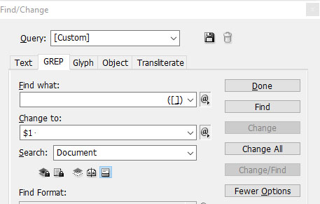
אפשר לשמור את מחרוזת החיפוש הזו ב-Query. היא שימושית…

